Universidad de San Carlos de Guatemala

Facultad de Ingeniería

Escuela de Ciencias y Sistemas

Software Avanzado

Documentación – Práctica 4

Andrea María López Flores

201404134

Guatemala, 23 de febrero de 2021

ESB

El servicio encargado de redireccionar las solicitudes es u nuevo servicio que corre en el puerto 8089.

Todo el código se encuentra en index.js de la carpeta ESB.

# Index.js

Con comentarios se separan las llamadas al cliente, repartido y restaurante.

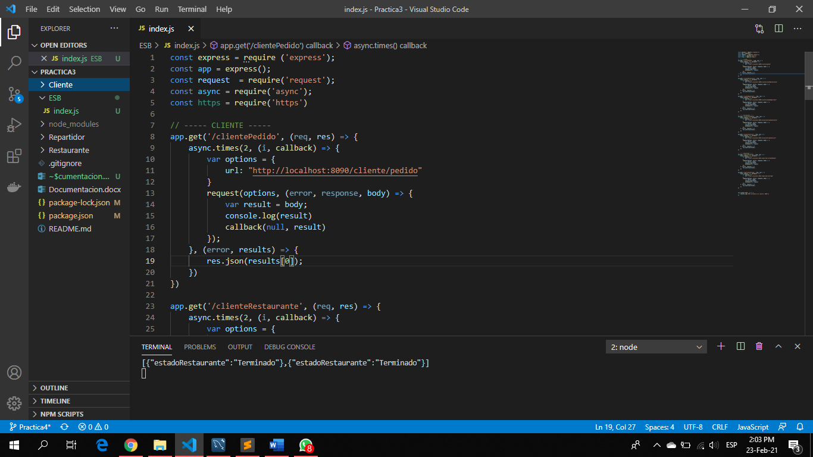

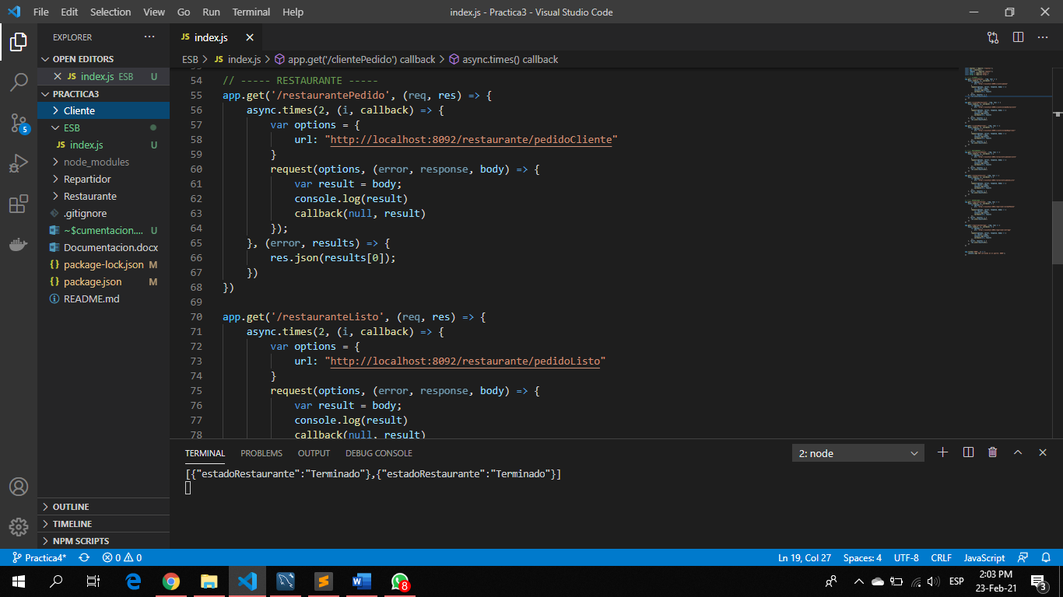

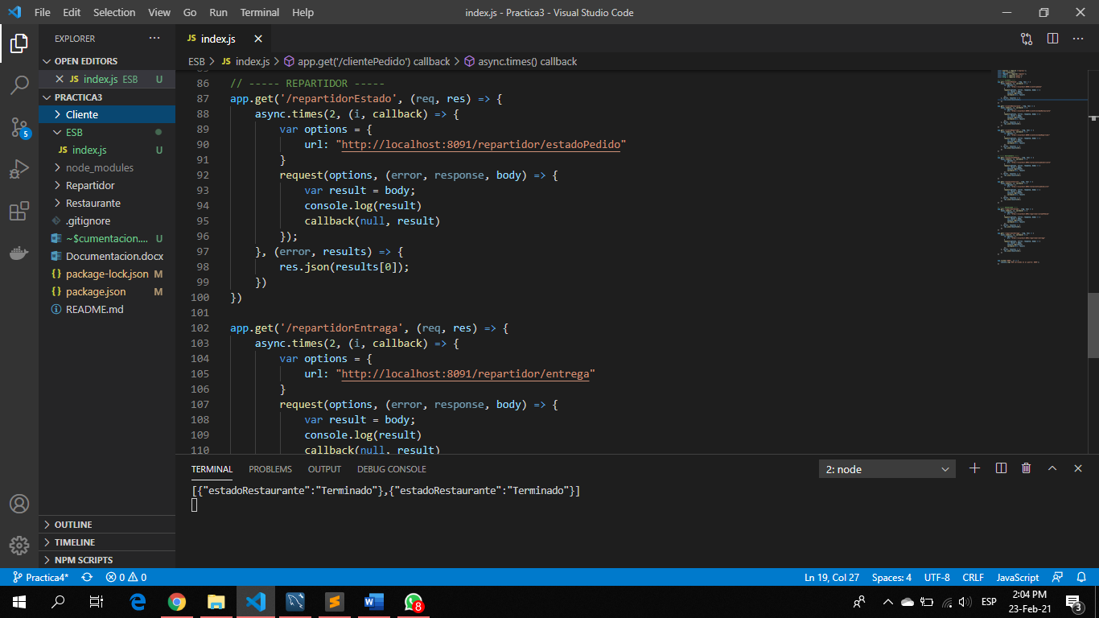

Servicios de la Práctica 3

# Conexión con la base de datos

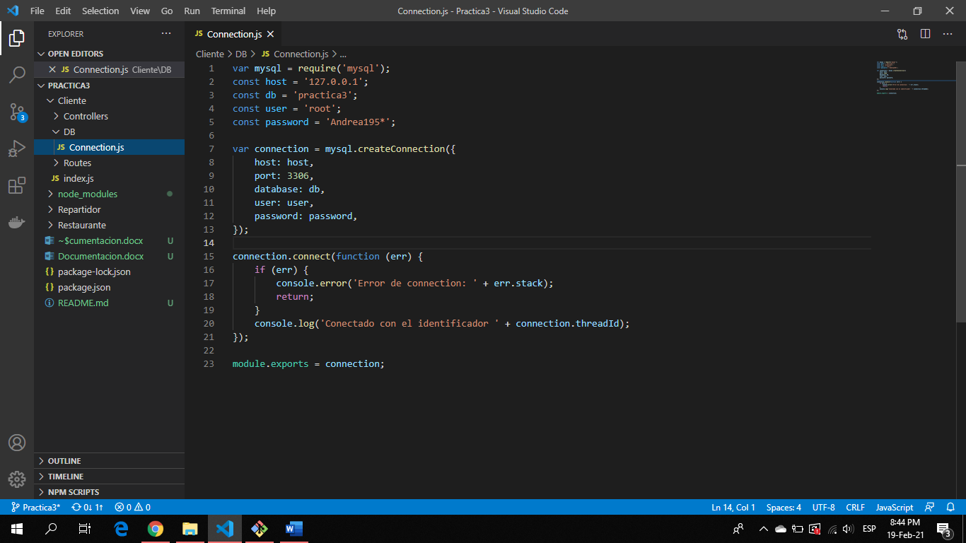

Existe un archivo de conexión para el cliente, restaurante y repartidor. Todos contienen la misma información ya que todos se conectan a la misma base de datos.

# Cliente

## Index.js

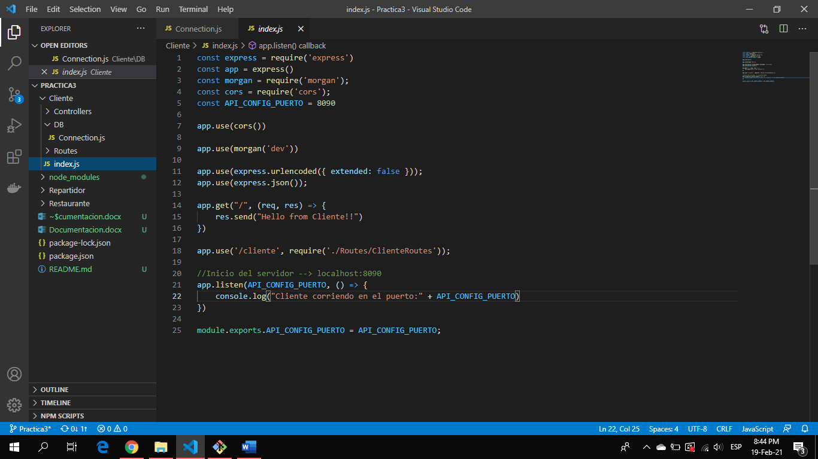

## Rutas

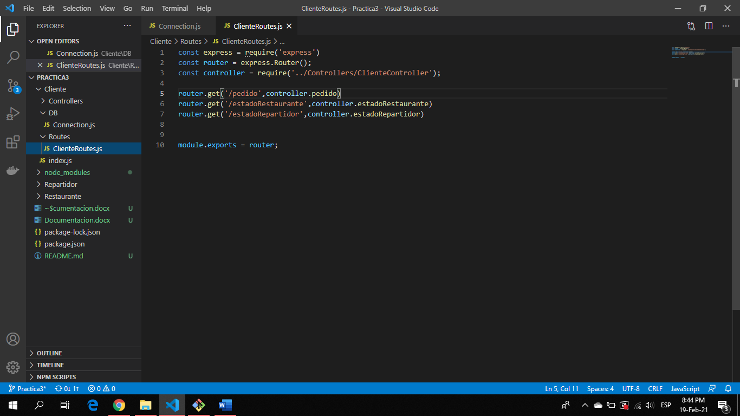

## Controller

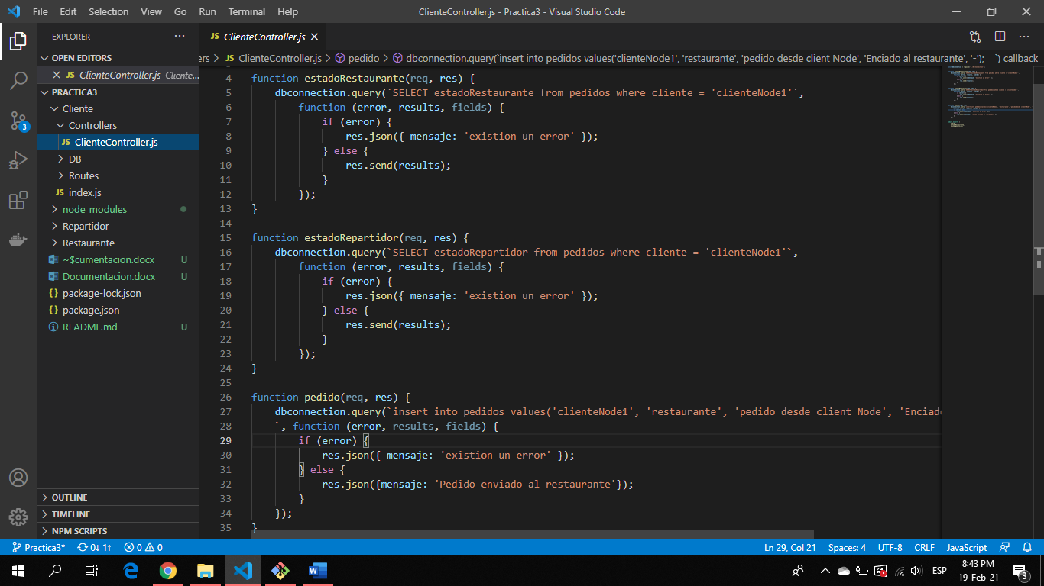

# Restaurante

## Index.js

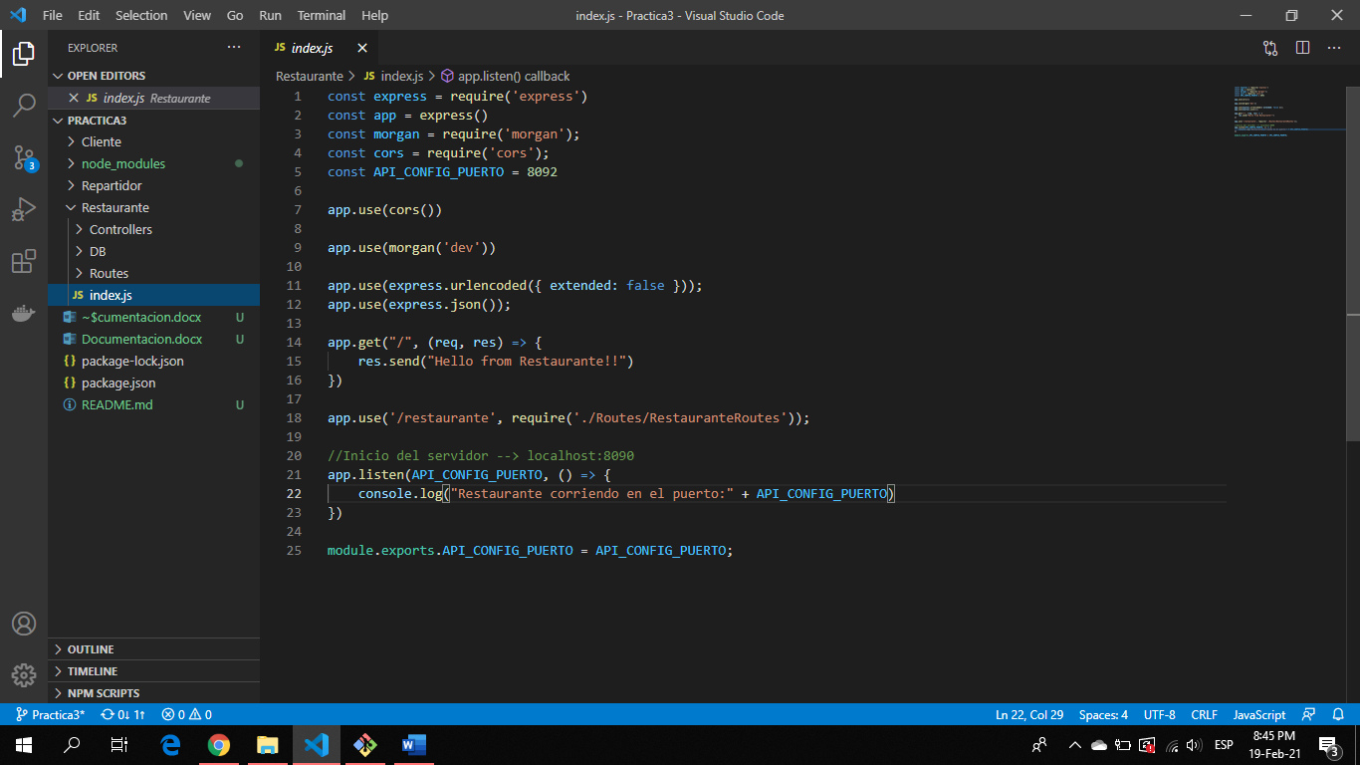

## Rutas

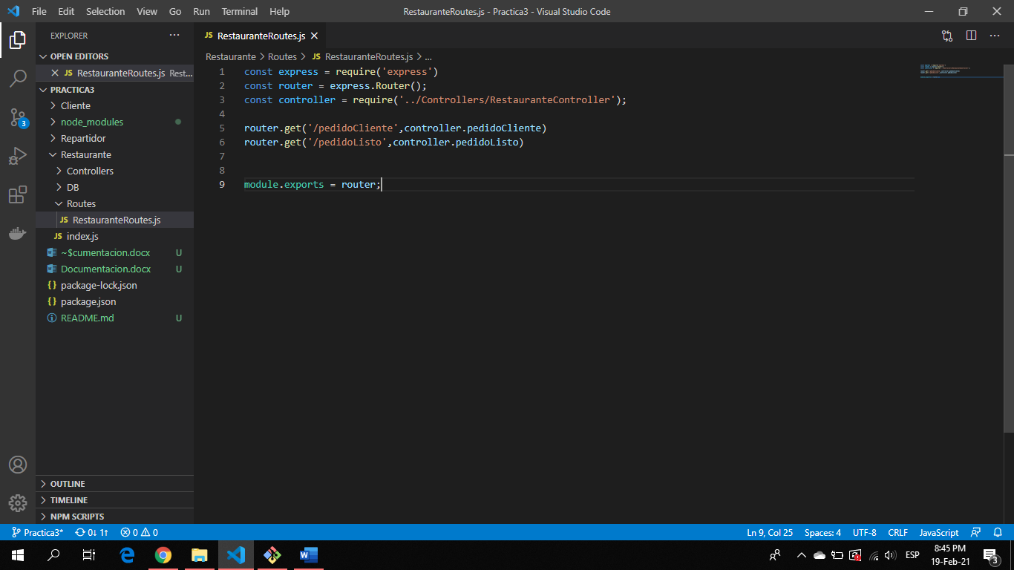

## Controller

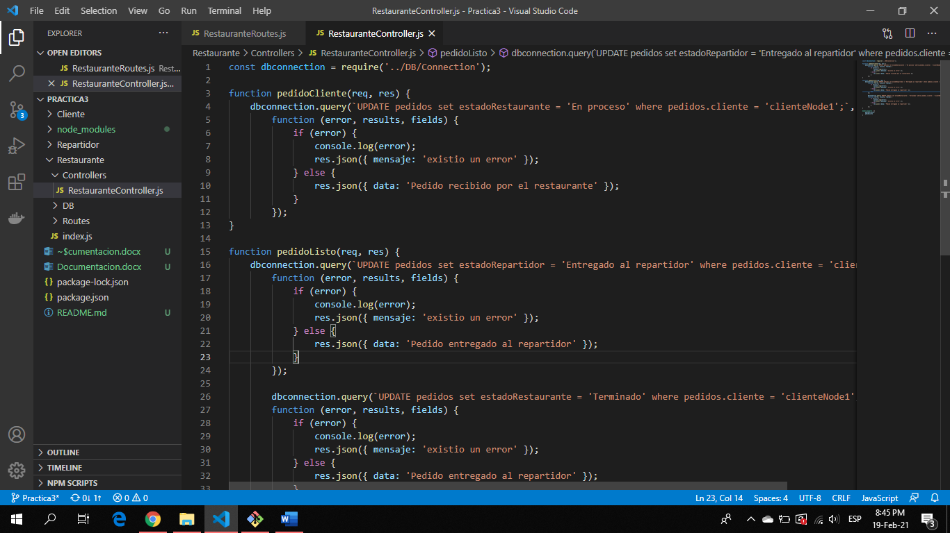

# Repartidor

## Index.js

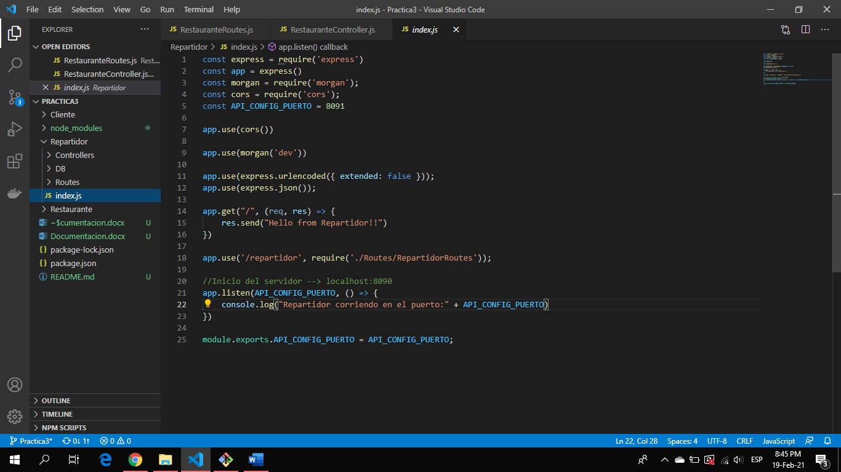

## Rutas

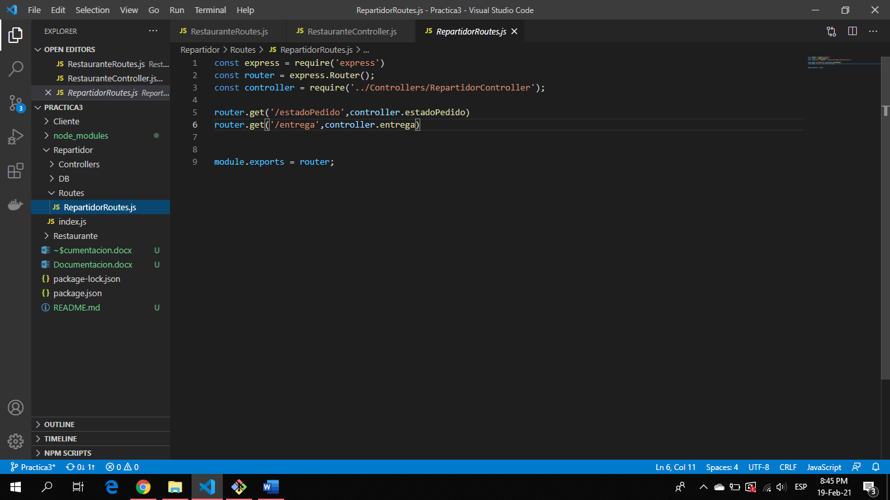

## Controller

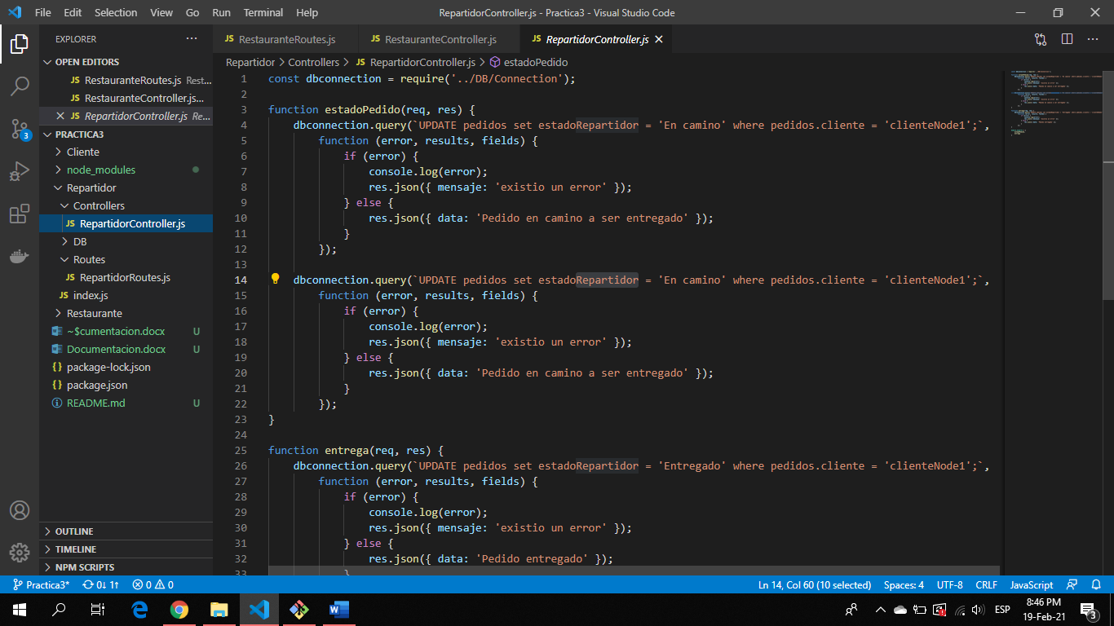

# Información

* El cliente corre en el puerto 8090
* El repartidor corre en el puerto 8091
* El restaurante corre en el puerto 8092